Esetszámbecslés jegyzet, eljárásrend

Paraméterek esetszámbecsléshez

(IS)CV

A variációs koefficiens (CV) a szórás és az átlag hányadosa, vagyis megmutatja, hogy a szórás mekkora arányú az átlaghoz képest (általában százalékban adjuk meg, mindig pozitív, lehet >100%). Azért használjuk, mert ha az adatok átlaga nő, gyakran a szórásuk is nő vele – például, ha koncentrációkat mérünk, amik log-normális eloszlásúak (ez szakszóval a heteroscedasticity). Ilyenkor, ha pl. 10 mg és 20 mg-os dózisok által kiváltott értékeket nézünk, a sima szórás félrevezető lehet, mert a nagyobb dózisnál a nagyobb átlag hoz tartozó szórás nagyobb lesz. A CV viszont arányosít, így összehasonlíthatóvá teszi a változékonyságot különböző nagyságrendű adatok között is. Továbbá, a CV matematikailag (viszonylag) könnyen összeköthető ilyen nem-intuitív eloszlású adatok logaritmusainak a szórásával.

A crossover vizsgálatokban fontos elkülöníteni intersubject és intrasubject variabilitást. Fontos megjegyezni, hogy ezek a fogalmak néha még a szakszövegekben is keverednek, hibásan fordulhatnak elő.
Az intersubject variabilitás az egyének között (between-subject, ugyanolyan felállásban pl. ugyanolyan kezelés után) mért eredmények variabilitása, pl. a lenti táblázatban 85.87% Cmax-ra nézve TrtA után CV(%)-ban kifejezve. Más értékekkel a lenti ábrá a leg-jobboldali oszlop variabilitása jelöli.

Az intrasubject variabilitás (vagy within-subject variability) az egyénen belül mért válaszok közti különbségek variabilitása. A lenti ábra bal oldali részén az összekötő vonalak meredeksége, ami a jobb oldali ábrán piros pontonként van jelezve tehát a bal oldalon meredekség, a jobb oldalon egy szám jelenti a két kezelés közti különbséget). A lenti táblázatban Cmax tekintetében 50.89% CV(%)-ban kifejezve.

A teljesség jegyében, (full) replicate felállásban elkülöníthető még, az egy kezelésen belül tapasztalt eredmények különbségeinek a szórása (subject-by-formulation interaction). Például, ha 10 alkalommal Advilt veszek be, a csúcskoncentrációim (within-subject, mert csak rólam van szó) szórni fognak valahogy, de össze tudom hasonlítani ezt a szórást, ha utána 10x Ibuprophen Polpha-t veszek be, és megmérem a csúcskoncentrációimat. Lehet hogy az egyik készítmény esetében jobban szórnak majd a csúcskoncentrációk, míg a másik „megbízhatóbb” ebből a szempontból.

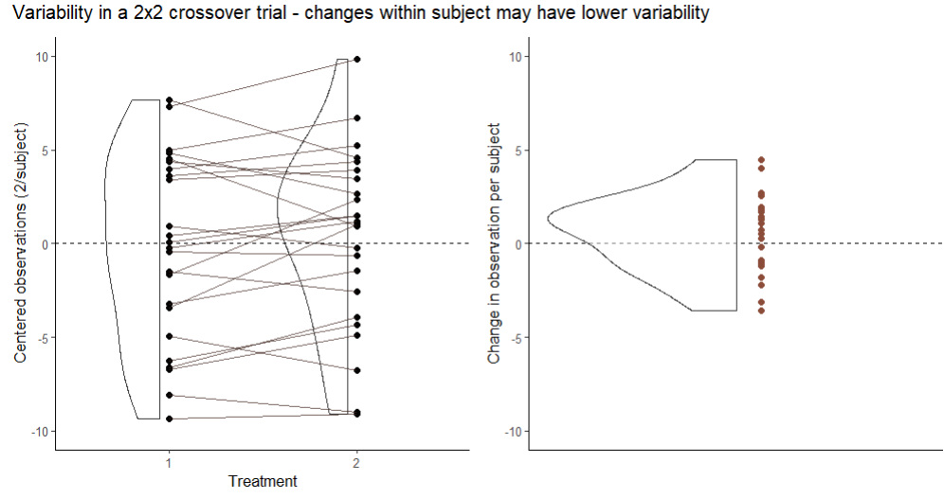
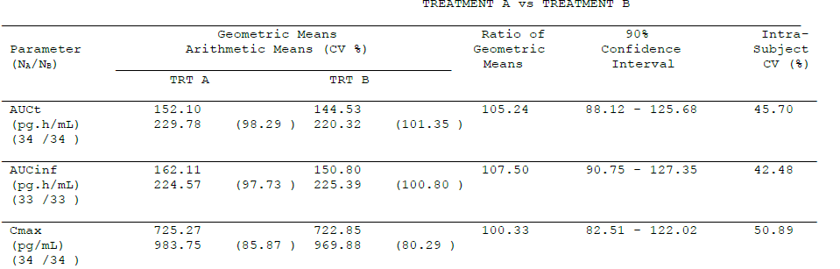

Az intrasubject variabilitás (ISCV) általában kisebb mint az intersubject variability, de az arányuk (vadul) változhat. A gyakorlatban kijelenthető, hogy az intersubject variability az ISCV felső korlátjának tekinthető.
A gyakorlatban 13% alatti ISCV rendkívül kicsi, és 30% fölött már nagy változékonyságra utal (ld. még highly variable drug products, HVDP).
30% feletti variabilitás esetén konzultáljatok Dórival vagy Marcival, mert felmerül a full replicate design lehetősége.
Ökölszabály szerint, ha egy (modern) gyógyszernek nagyon veszélyes mellékhatásai vannak, akkor várható, hogy alacsonyabb legyen a variabilitása, ti. ha nagy lenne, akkor a klinikai fejlesztés késői fázisában vélhetően safety aggályokat okoztak volna a véletlen folytán nagyobb vérszintek után jelentkező mellékhatások.

ISCV számítás konfidencia intervallumból

Amennyiben ismert egy vizsgálat design-ja, esetszáma (ami alapján az értékelést végezték), és a lejelentett konfidencia intervallum, az ISCV visszaszámítható.
Az eljárás során a konfidencia intervallumot logaritmus skálára kell transzformálni (mert ott szimmetrikus), majd, mivel ismert hogy 90%-os, ezért visszaszámolható hogy hány szórást tesz ki a terjedelem. Itt a pontosság jegyében szükség van az esetszámra, mert normális eloszlás helyett t-eloszlást érdemes feltenni, aminek paramétere az esetszám. A szórást visszatranszformálva kapjuk meg az ISCV-t. Ennek a kivitelezése *nem* témafelelősi kompetencia (bár nem tilos).
A számítást a belső esetszámbecslős excel kalkulátor is el tudja végezni ha 2x2-es a kérdéses vizsgálati design. A Marci által kidolgozott netes kalkulátor (https://martynk.shinyapps.io/BESampsizeCalculator/ ) 3x3-as ill. full replicate design-okból is vissza tudja számolni az ISCV-t helyesen.
A témafelelősök használják ezeket a kalkulátorokat, kérdéses esetben keressék Dórit vagy Marcit.
Amennyiben több ISCV adat elérhető (4+ féle), Marci (preferáltan) vagy Dóri tud segíteni az eredmények poolozásában.

PE (Point estimate, vagy theta, vagy T/R)
Az „igazi” különbség a két készítmény között. „Industry standard”-ként 5% eltérésként rögzítendő.
A mögöttes gondolat, hogy a két készítmény között, amit fizikailag bevesz a beteg, várható értékben is lehet különbsége; próbáljuk vizsgálni állhatatos fejlesztéssel, a Referensek vizsgálatával, robosztus gyártástechnológiával, de semmi garancia nincs rá, hogy 100% az egyezés a két készítmény között.
A BE előtti Referensválasztás és content/kioldódás vizsgálatok is csak közvetett információt szolgáltatnak erről, az eredményeket befolyásolja a véletlen, illetve mivel más tablettákat vizsgálunk a kioldódás vizsgálatnál mint amit utána bevesznek a betegek, csak közel tökéletes módszerekkel.
A gyakorlatban 5% különbség esetén úgy „képzelhetjük el” a felállást, hogy ha a Referens készítmény megfigyelt Cmax/AUC értéke 100%, akkor a Teszt készítményé 100%-5%.
Eltérés lehet különös gyártástechnológiai okból kifolyólag (Katona Miklóstól jöhet bővebb info), vagy HVDP-k esetén Helmut Schütz ajánlása 10%-ot venni különbségnek (mi általában nem követjük ezt a gyakorlatot.)
A PE változtatására az esetszámbecslés általában elég érzékenyen reagál, eltérés esetén érdemes konzultálni Dórival vagy Marcival.

Power

Annak a valószínűsége, hogy ekvivalens (jó) készítmények esetén a BE ekvivalenciát igazol. Az ICH E9 GL szerint 80%-90% között rögzítendő. Ld. még Type II error (ami 100% - Power).
Vegyük észre, hogy megfelelő készítmények és esetszámbecslés esetén sem garantált a vizsgálat sikere.
Cégen belül BE vizsgálatokhoz 80%-ra állítjuk, ezzel expliciten elfogadjuk a kockázatvállalás jegyében, hogy minden 5. megfelelő készítménnyel végzett vizsgálat nem fog sikeresen zárulni.

Dropout rate
A vizsgálat közben számos okból értékelhetetlenné válhat egy önkéntes.
Az első adagolásig ún. standby önkéntesek beválogatásával védekezhetünk a kiesők által jelentkező adathiány ellen (pl. ha reggel az önkéntes adagolás előtt visszavonja a beleegyezését, akkor az első standbyt adagolják helyette.) Nb. ez a fajta „standby” alkalmazás elfogadott az M13a szerint is (ahol azt tiltják, hogy a standbyokat adagoljuk, majd ha van kieső, az ő mintáikat is vegyük figyelembe).
A kiesők arányának megbecsléséhez szükséges átgondolni:
- mennyi „macera” az adott vizsgálat, pl. egy full replicate vizsgálat 6 hetes kimosási időkkel többet kíván az önkéntestől, mint egy 2x2-es vizsgálat 1 hetes kimosással
- egészségeseknél jelentkezhet-e olyan típusos mellékhatás a kezelés miatt ami miatt nagyobb kiesésre lehet számítani (pl. egyébként fel kell titrálni a szert hányinger miatt betegekben stb.)
- Esetlegesen a földrajzi helyzet, CROk is befolyásolhatják (helyi attitűd a kiesésre).
Általánosságban egy 2x2-es vizsgálatnál 10% dropout rate-re érdemes számítani, problémásabb vizsgálat esetén legfeljebb 30%-ig célszerű elmenni (afelett a vizsgálat validitása megkérdőjelezhető, vö. még a Missing-at-random problematikával). A dropoutokra korrigálásnál nem rászámoljuk a dropout rate-et a korrigálatlan számra, hanem egy 1/(100%-dropout_rate) korrekciós tényezőt alkalmazunk.
Aki nem hiszi, számoljon utána: 40 fő 20% dropout rate-re korrigálva így 50 fő, visszaellenőrizve: 50 főből 20% kieső után marad 80% azaz 50*80%=40.
Az eredményt felfelé kerekítjük addig a számig amíg a vizsgálatunkban alkalmazott szekvenciák számával osztható lesz. (Egy 2x2-es vizsgálatban a szekvenciák száma 2, AB vagy BA sorrendben kapja az önkéntes a kezelést.)
Például, 42 fő 10% dropoutra korrigálva 42/(100%-10%)=46.66 fő lenne egy 2x2-es vizsgálathoz, ami felfelé kerekítve 48 fő.
A többi paraméter szokásos szintjei mellett 13% ISCV mellett 12 főn sikeres BE vizsgálatot végezhetnénk. A vizsgálatot azonban invalidálhatná a GL szerint megkövetelt legalább 12 értékelhető megfigyelés bevétele a statisztikai modellbe; alacsonyabb variabilitás esetén tehát felértékelődik a dropout kérdéskör jelentősége. Ilyen kis számoknál nagyobb arányban is korrigálhatunk, kezelve a probléma súlyát, pl. 16-18 főt javasolva egy korrigálatlanul 12 fős vizsgálathoz (pl. egy 40 fős vizsgálatnál nem várható hogy invalidálja a vizsgálatot a sok kieső, de ilyen szerény esetszámnál ez a veszély is felmerül, ezért számoljunk rá +2-4 főt kezelve a plusz kockázatot).

Eljárásrend esetszámbecsléshez

A fenti paraméterek mindegyikére szükség van egy esetszámbecslés lefuttatásához. Megjegyzendő, hogy a BE vizsgálatoknál két paraméter parallel tesztelése zajlik, de az esetszámbecslést a nagyobb variabilitású parméterhez igazítva végezzük (általában Cmax vagy spec. esetekben parciális AUC).
A témafelelős feladata, hogy részletes költségbecsléshez ISCV adatokat gyűjtsön hasonló BE vizgálatokból, és/vagy az originátor beadványaiból (EPAR, de főleg FDA IND beadványok, ha születtek). Különösen értékes az originátor által a fejlesztés késői fázisában kivitelezett BE vizsgálat amivel a korai formulációt a to-be-marketed formulációhoz hasonlítják (amennyiben történt ilyen vizsgálat).
Amennyiben nincs fellelhető ISCV adat, úgy mindenképpen pilot vizsgálat tervezése szükséges, BCS I-III anyagok esetén 24 fővel, BCS II-IV anyagok esetén 32-36 fővel – erre vonatkozóan talán más javaslat is született más fórumon(?)
Tervezéshez az esetlegesen könnyebben fellelt inter-subject variability 60%-ával tervezendők a pivotal vizsgálatok mindenképpen megjegyezve, hogy ezek csak a költségbecsléshez használhatók jobb híján, és alkalmatlanok a tényleges vizsgálat esetszámának meghatározásához, amit a pilot eredmények alapján végzünk majd el.
A témafelelős feladata a részletes költségbecslés során kidolgozni a vizsgálati tervet. A fenti kérdéses esetekben konzultál Marcival, Dórival Ildi ellenőrzése előtt (esetleg azzal párhuzamosan). Különleges esetekben, pl. MR készítmények, oldatok, stb. felértékelődik a helyzeteknek megfelelő egyéb GL-ok figyelembevétele a témafelelős, majd a többi ellenőrző által.
Protocol outline-ok írásakor a témafelelős után Dóri vagy Marci majd Ildi ellenőriz.
Protocol ellenőrzése során is ki kell kérni Dóri vagy Marci véleményét a statisztikai kérdésekkel kapcsolatban (Ildi előtt).

Kalkulátorok

A számos közölt és elérhető algoritmus közül a legtöbb a szokásos ISCV tartományban (13-30%) jó egyezést mutat.
Chow et. al. módszere (amin az excel alapú kalkulátorunk is alapul) ~2 fővel kisebb esetszámot adhat a többihez képest. A FARTSSIE és a PowerTOST R csomag eredményei egyezők azzal a megjegyzéssel hogy a PowerTOST már elvégzi a kerekítést is (ez egy kicsit konzervatív, de kicsi a gyakorlati jelentősége).
PowerTOST alapon működik a Marci által kidolgozott netes kalkulátor (https://martynk.shinyapps.io/BESampsizeCalculator/ ), ami ajánlott a témafelelősöknek használatra. Ettől való eltérés megengedett, de kérlek írjátok oda az anyagokhoz, ha eltérő kalkulátorral dolgoztatok.
Kérdéses esetekben keressétek Dórit vagy Marcit.
